Wat was het eerste slagschip?

Wanneer werd het eerste slagschip te water gelaten?
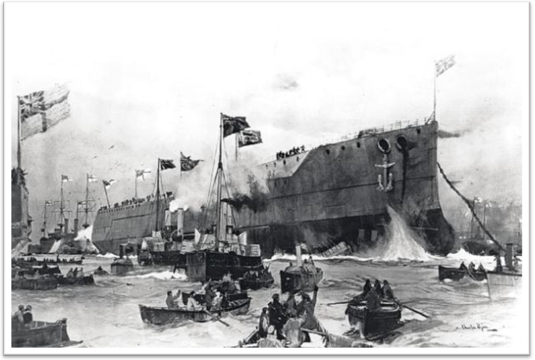

De Britse HMS Dreadnought was beter dan alle andere oorlogsschepen. Het slagschip zorgde voor een wapenwedloop tussen de grootmachten.

De Britten gingen in 1892 hun grootste gepantserde schepen slagschepen noemen, maar het moderne slagschip verscheen pas in 1906 op het toneel. De Britse HMS Dreadnought zorgde voor een omwenteling in de oorlogsvoering op zee. Het had niet meer de gebruikelijke mix van allerlei kanonnen, maar slechts vijf kanontorens met elk twee lopen, die projectielen van 390 kilo over een afstand van 16,5 kilometer konden afvuren.
De ervaring had geleerd dat schepen met een gelijksoortige bewapening sneller doel troffen, en dat zeeslagen werden beslist door de grootste kanonnen met dito bereik.

Slagschip op stoom
De Dreadnought was ook nog eens het snelste oorlogsschip ter wereld: met een stoomturbine in de boeg haalde deze gigant 39 kilometer per uur.
Het Britse wonderwapen stelde in één klap alle andere marines in de schaduw, en de grootmachten voerden een wedloop om zo veel mogelijk slagschepen te bouwen. De ontwikkelingen volgden elkaar nu zo snel op dat de Dreadnought al in 1914 achterhaald was.

Bron: Historianet.nl

